**第十六批四川省学术和技术带头人及后备人选推荐选拔系统**

**操作说明手册申报个人端**

**V0.2**

**目录**

**申报人使用指南 2**

**1.1 账户权限获取 2**

**1.2 申报信息填写 2**

**1.2.1 推荐表预览下载 3**

**1.2.2 信息提交、打印推荐表 3**

**1.3 硬件及浏览器要求 5**

**特别提醒**

1. 申报人的工作单位由系统自动绑定，单位和申报人在使用申报系统时应第一时间核实“工作单位”的名称是否准确无误（与单位公章一致）。申报人如发现本人工作单位名称有误，应及时联系所在工作单位的管理人员。
2. 《推荐表》须从申报推荐系统中打印提交报送，确保纸质材料与网上提交的材料信息一致，可通过打印出的纸质版扫描右上方二维码验证；《一览表》由推荐系统导出，内容应与《推荐表》中内容一致，不能进行人为修改。

# 申报人使用指南

## 账户权限获取

符合申报条件的申报人请联系所在工作单位，由单位管理人员维护申报人信息，待单位管理人员维护完成后，申报人通过公共服务平台进行扫码登录（界面如下图所示，具体扫码登录操作见附件）。

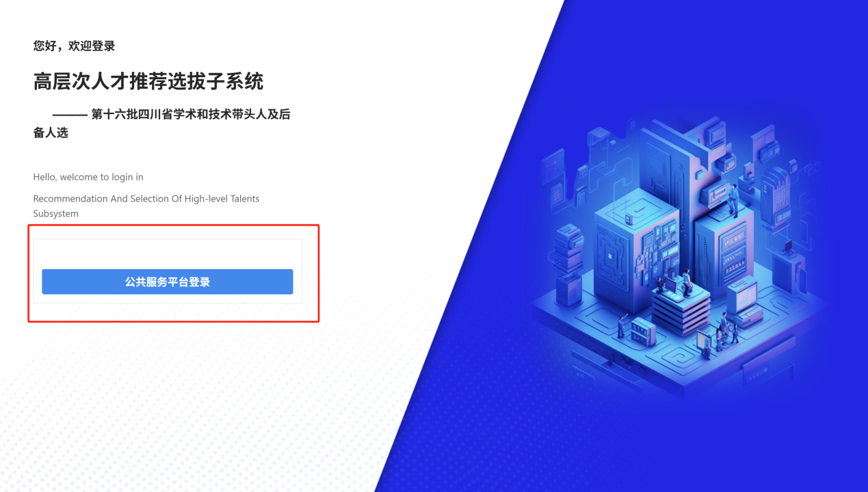

## 申报信息填写

登录系统后点击“立即申报”按钮进入申报页面。

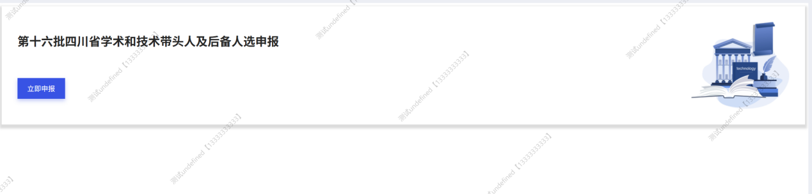

进入申报页面后，页面每个信息项前方中可显示填写说明，填写时需根据说明进行填报（*标识的为必填项）。

填报时为防止网络拥堵导致已填信息丢失，可点击【暂存】按钮随时保存。

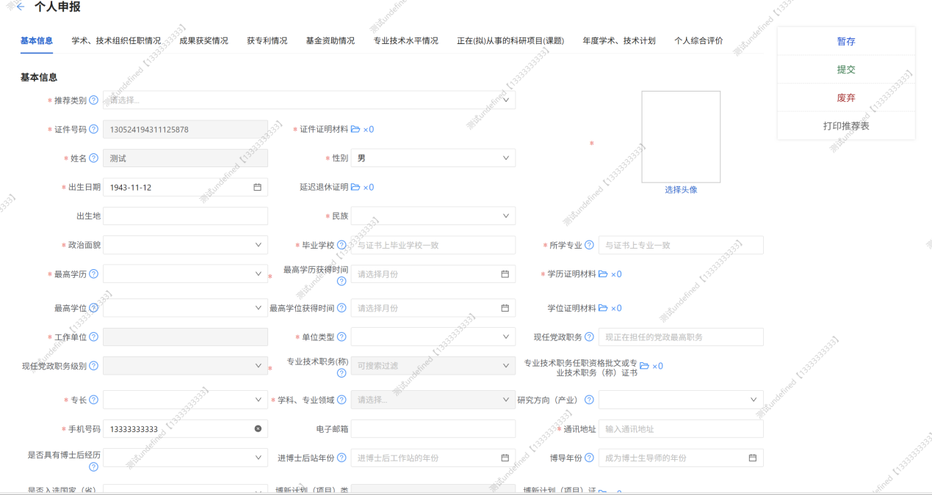

其中，“证件号码”“姓名”“工作单位”“学科、专业领域”为系统自动绑定，申报人不能进行修改。填写时，申报人需仔细核对申报信息是否准确无误，系统自动绑定的工作单位应为申报人的工作单位名称（以单位公章全称为准），如：XX大学。

学术、技术组织任职情况按照时间由近及远排序，专业技术水平情况（主要学历和专业技术工作经历）按照时间由远及近排序。

### 推荐表预览下载

填写完成后，点击申报页面右侧“打印推荐表”按钮进行预览下载。

申报人端只能导出个人部分，组织推荐部分导出为空。系统生成《推荐表》（草稿）可查看。

### 信息提交、打印推荐表

申报信息填写核对无误后，点击申报页面右侧“提交”按钮进行提交。提交前请仔细阅读个人诚信承诺，点击“同意”后即可成功提交申报信息。

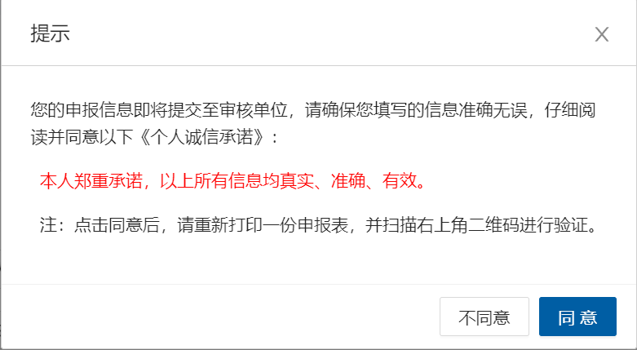

提交后，点击“打印推荐表”。

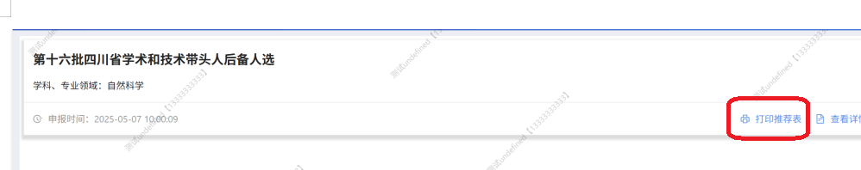

系统生成的《推荐表》，每页的右上角会生成二维码，可自行使用微信扫码进行验证。

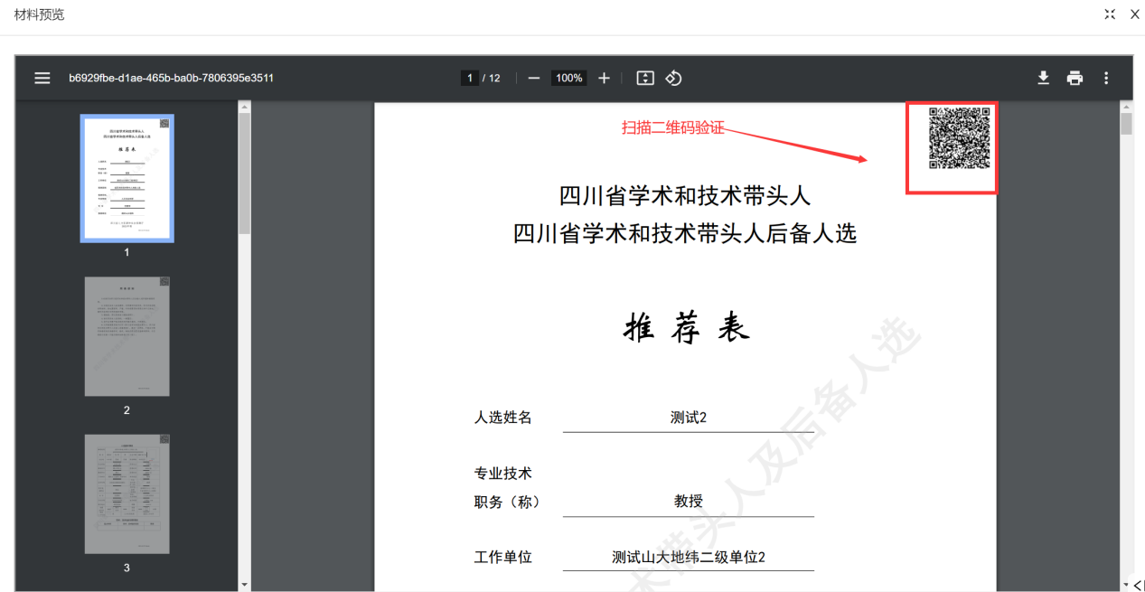

如果单位审核反馈信息有退回，可在以下模块内点击查看。

## 硬件及浏览器要求

**浏览器要求**：推荐使用火狐 、谷歌和IE9以上浏览器。  
 **电脑硬件要求**：CPU 1.8G HZ以上，内存2.0G以上，操作系统Win7及以上，分辨率超过1024：768。

附件1：

扫码登录操作

1.输入系统登录网址

输入系统登录网址，点击“公共服务平台登录”。

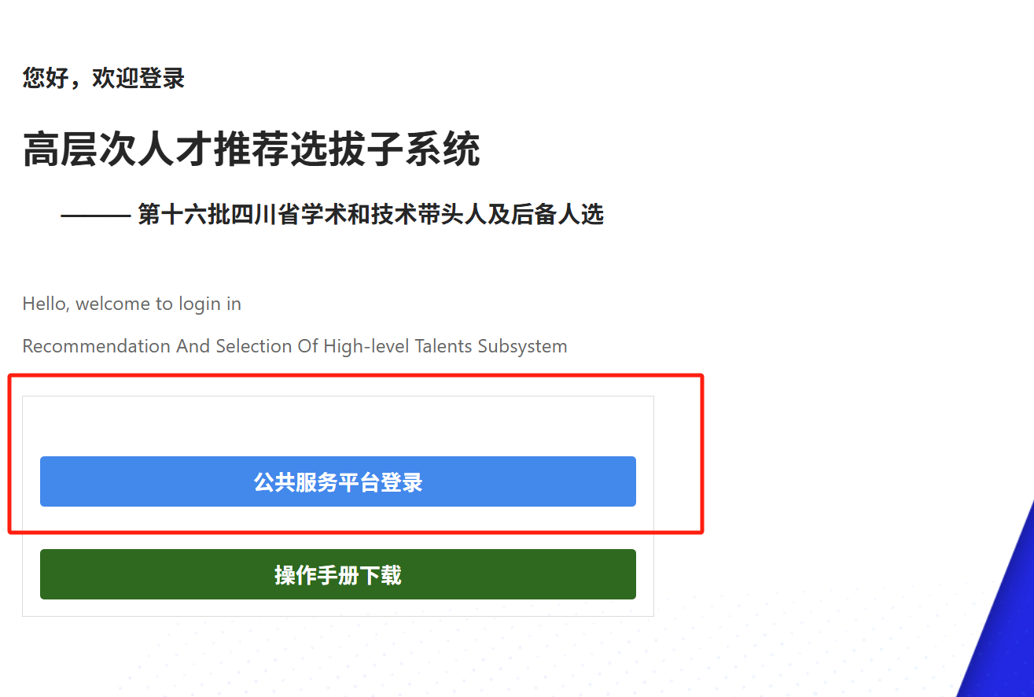

2.扫码登录

系统目前有两种扫码登录的方式。

2.1电子社保卡扫码

2.1.1登录界面选择电子社保卡

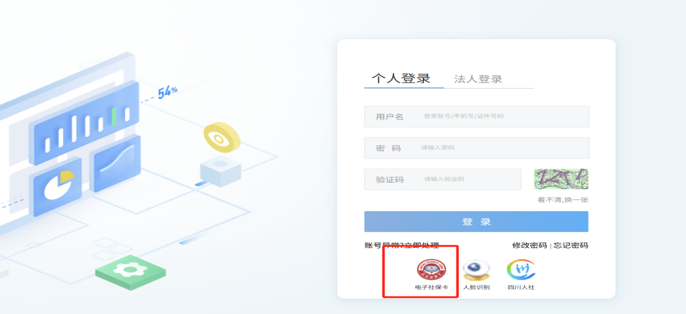

2.1.2打开手机微信，搜索电子社保卡小程序

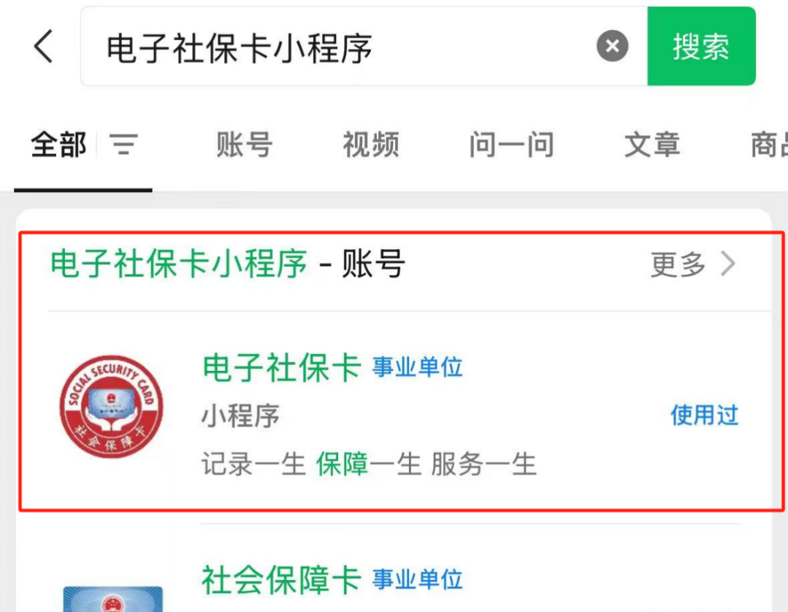

2.1.3登录小程序后，点击扫一扫，扫描电脑屏幕的二维码

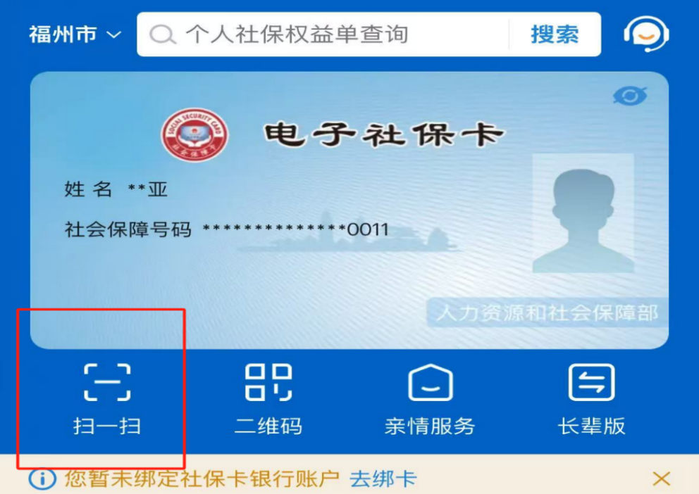

2.2四川人社APP登录

2.2.1登录界面选择四川人社

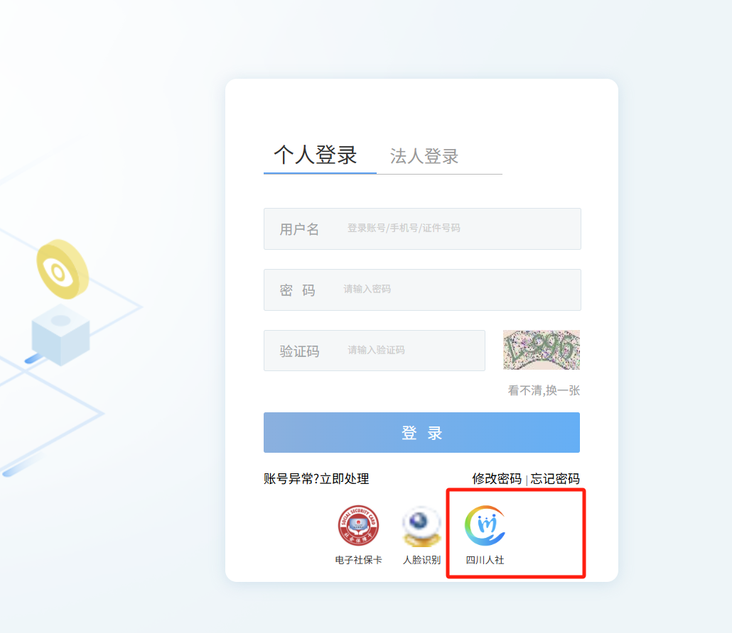

2.2.2手机下载四川人社APP

下载完毕后打开四川人社后点击右下方“我的”

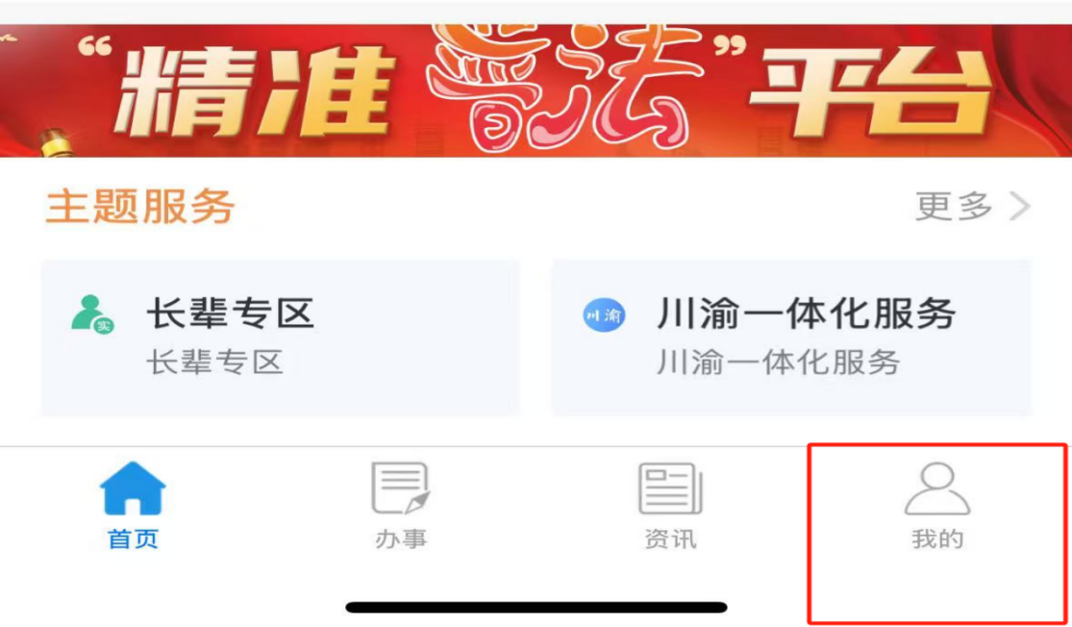

此时手机弹出需要登录，选择其中一种登录方式

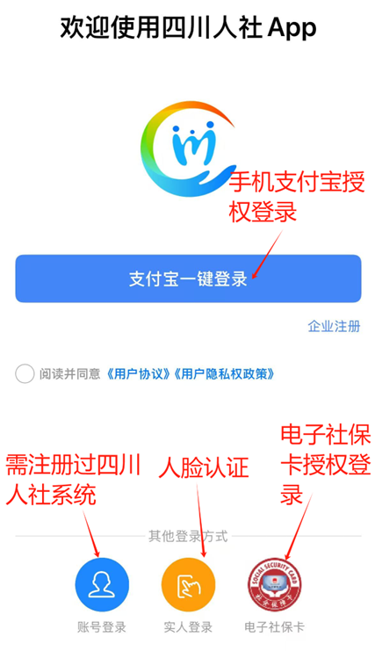

2.2.3手机APP扫码

登录成功后自动返回首页，点击右上方的扫一扫，扫描电脑屏幕的二维码即可登录申报系统。

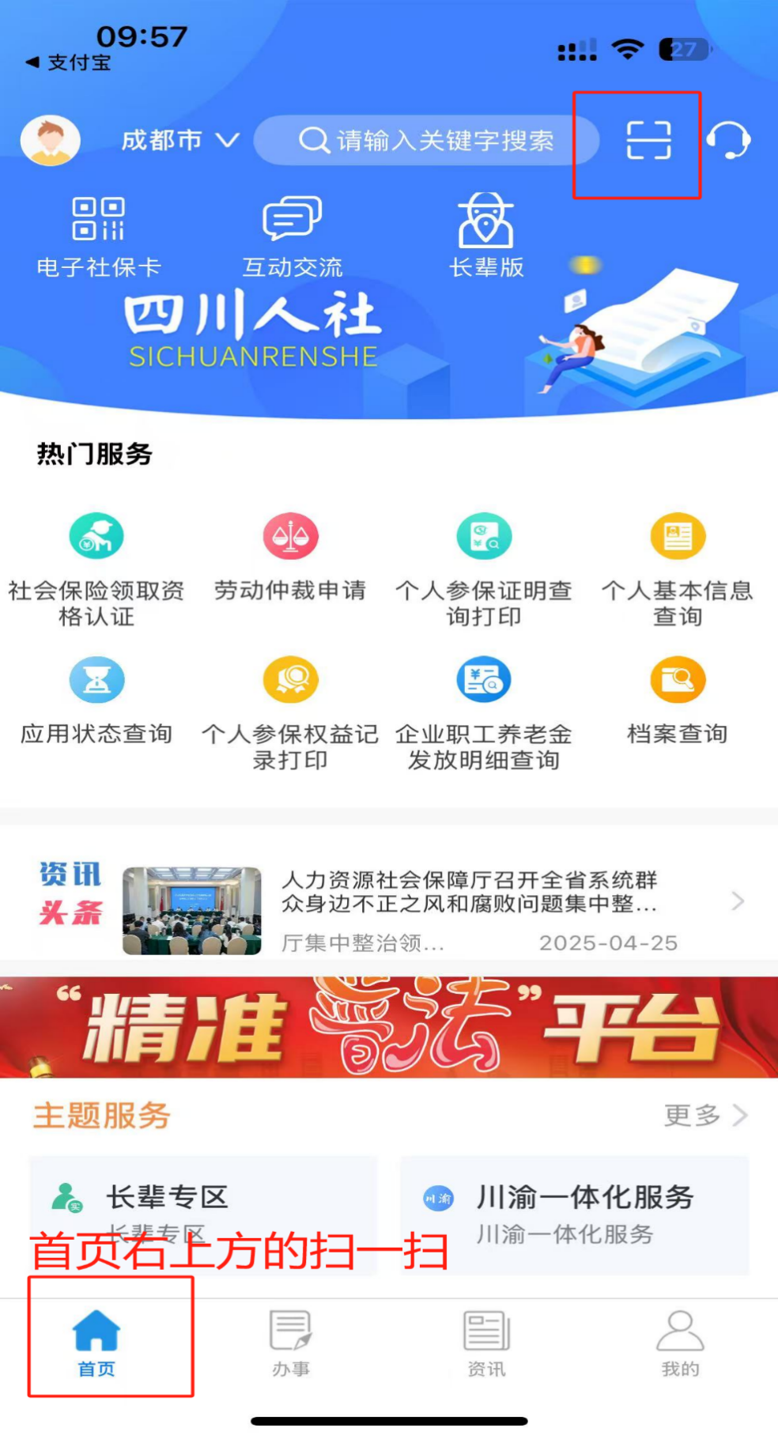

3.扫码登录失败

扫码登录时提示未注册到公共服务平台等字样则说明需要注册，需点击右上方注册，使用自然人用户注册，完善相关信息后进行注册，注册完毕后即可进行扫码登录。

